7-CODE 점검법

■ 몸의 증상에 따른 7-CODE 체크리스트
7-CODE | 증상 체크
1Code | 섭식장애, 영양실조, 아드레날린 부족  발, 다리, 꼬리뼈 이상, 척추 이상, 골다공증, 기타 뼈 질환  직장암, 대장암, 면역 관련 이상
2Code | 성기능 장애, 발기부전, 불감증, 성에 대한 조절력  여성: 자궁 근종, 자궁 내막증, 골반 염증성 질환, 월경 장애, 난소 낭종, 난소암  남성: 전립선 문제, 전립선암  맹장염, 만성요통, 좌골신경통, 방광, 비뇨기 문제
3Code | 당뇨와 저혈당을 포함한 췌장 문제  위/십이지장 궤양과 같은 소화기 장애  간경변, 간염, 간암을 포함한 간기능 문제  열공 헤르니아, 담석, 치질, 하지 정맥류, 비장 장애
4Code | 울혈성 심부전증, 심장 마비, 승모판탈출증, 가슴통증  통맥 경화, 말초혈관 부전  천식, 호흡 곤란, 알레르기, 폐암, 폐렴, 기관지염, 폐기종  유방암, 유방염, 물혹 같은 유방 질환  면역계 결핍, 순환계 이상  견갑골 사이의 긴장이나 통증, 어깨, 팔, 손목터널 증후군 같은 손의 이상
5Code | 턱 관절(TMI) 장애  목의 림프절 비대, 인후암, 목의 문제들  어린 시절 만성 편도선염  갑상선 기능 저하증, 갑상선암, 하시모토병, 그레이브스병  만성적인 부비강 문제, 목, 목소리, 입, 이빨, 잇몸의 이상
6Code | 두통, 상단/전면 부비강 문제  나쁜 시력, 녹내장, 백내장, 황반, 실명  뇌졸증, 뇌출혈, 뇌종양
7Code | 불안, 우울증, 양극성 장애  혼수상태, 기억상실, 두통, 편두통, 뇌졸증, 뇌종양, 간질  다발성 경화증, 파킨슨병, 주의력 결핍 장애, 난독증  인지적 망상, 루게릭병, 정신질환, 정신분열증, 다중 인격 장애  치매, 알츠하이머병
■ 7-CODE 다이어그램
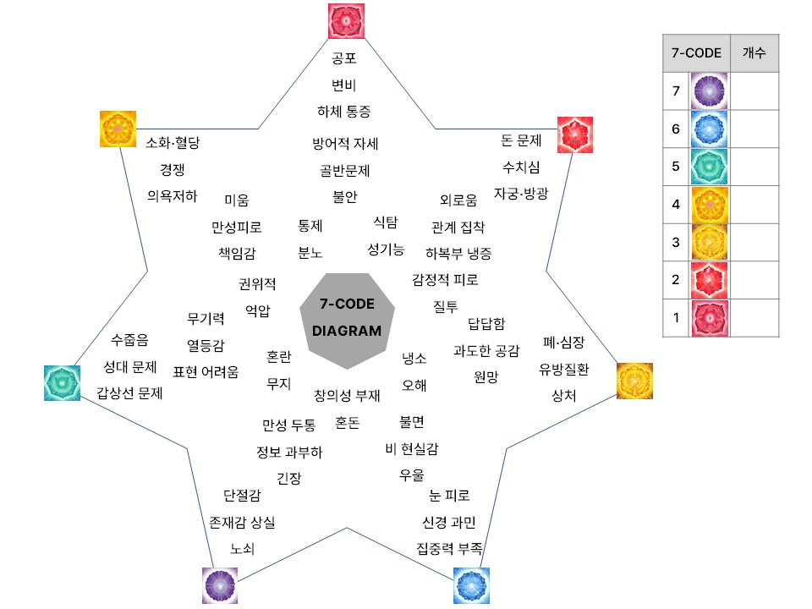
1. “7-CODE 다이어그램” 용지에 ‘나에게 장애라고 생각하는 것’ 또는 ‘와 닿는 단어’를 선택해서 동그라미를 친다.
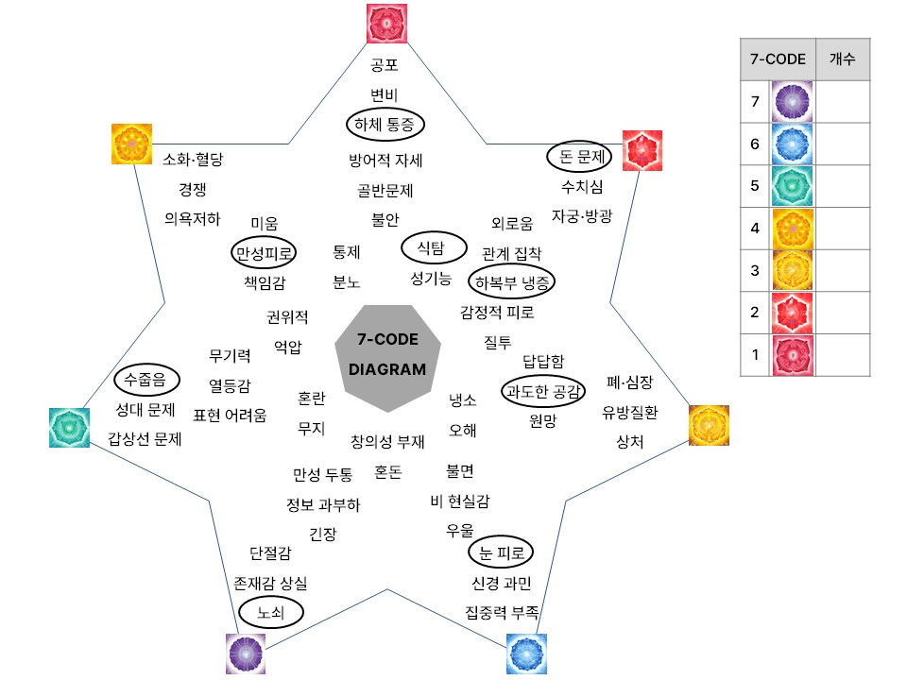
2. 이때 깊은 생각을 하지 말고, 느낌대로 빠르게 체크하도록 한다.
3. 선택하는 단어 개수는 상관없다. 많이 해도 되고, 단지 몇 단어만 체크해도 된다.
4. 체크를 마무리하면, △ 용지를 아래와 같이 오버랩하여 삼각형 안에 들어온 단어 개수를 센다.
5. 7-CODE에 대해서 체크된 단어 숫자를 기입한다.
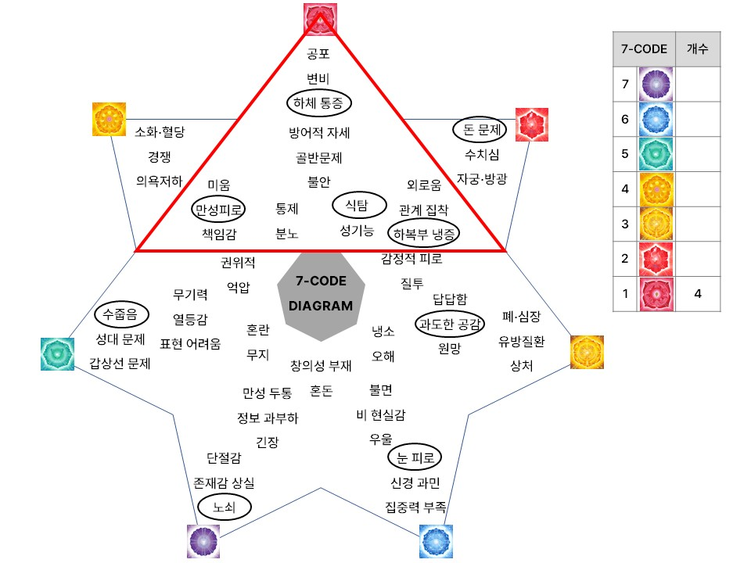
6. 가장 많은 숫자가 체크된 Code가 나의 BHP 코드이다.

